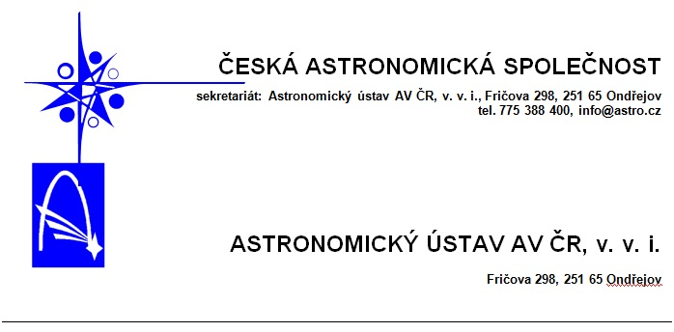
Tiskové prohlášení České astronomické společnosti a Astronomického ústavu AV ČR číslo 201 z 5. 8. 2014
Evropská sonda Rosetta zahájí průzkum komety, který nemá v dějinách obdoby
Po více než deseti letech poutě vesmírem se evropská kosmická sonda Rosetta stane ve středu 6. srpna historicky prvním strojem, vyrobeným lidskou rukou, který dosáhne oběžné dráhy okolo komety. Ba co více – na ní přistane! Tento úkol náleží malému modulu Philae, který veze Rosetta s sebou, malý průzkumník se ale může těšit na sestup na záhadný povrch komety až v listopadu.
Rosetta rozhodně není první misí robotické sondy ke kometě, její předchůdci však měli zatím pokaždé na studium komety z bezprostřední blízkosti velmi málo času a co se týče přistání na povrchu kometárního jádra, tak v tomto ohledu bude mise Rosetta pro lidstvo jasnou premiérou.
Cílem Rosetty dle původních plánů byla jiná kometa, kvůli potížím s raketou Ariane 5 (v současné době nejsilnější člen evropské „rodiny“ nosných raket) však start mise nabral více než roční zpoždění a tím pádem musel být z hlediska zákonů pohybů kosmických těles zvolen jiný cíl, konkrétně jde o kometu 67P/Čurjumov-Gerasimenko, kterou silná gravitace Jupitera uvěznila ve vnitřní části sluneční soustavy.
Sonda Rosetta se vydala na svou pouť vesmírem v březnu 2004 z evropského kosmodromu Kourou v Jižní Americe a za tu dobu prožila několik urychlovacích průletů kolem Země a Marsu, navštívila planetky Šteins a Lutetia a od června 2011 do letošního ledna všechny udivila bezprecedentní 31měsíční hibernací během kosmického letu, z níž se v pořádku probrala. Důvodem tak dlouhé cesty ke kometě, vybrané již před startem, je fakt, že vyslat sondu ze Země přímo ke kometě, pohybující se po takové dráze takovou rychlostí, je mimo možnosti jakékoliv dnešní rakety.
Po kontrole svých systémů zahájila Rosetta v květnu sérii téměř deseti manévrů (zážehů motorů), které měly za úkol snížit rychlost sondy vzhledem ke kometě z asi 775 m/s (2800 km/h) na pouhý asi metr za vteřinu. Předposlední z těchto manévrů s úspěchem proběhl v neděli 3. srpna, a poslední z nich je v plánu právě ve středu 6. srpna. Díky tomuto zážehu se Rosetta stane první sondou v historii dobývání vesmíru, která vstoupí na oběžnou dráhu okolo komety, kde bude pracovat téměř rok a půl. Dráha Rosetty je ale trošku komplikovanější, než třeba oběžná dráha stanice ISS kolem Země, protože kometa (její průměr činí pouhé 4 kilometry) má velice slabé a nepravidelné gravitační pole a Rosetta bude potřebovat vlastní motory, aby se v blízkosti komety udržela. Šestého srpna sonda dosáhne velmi nepravidelné dráhy kolem komety asi 100 kilometrů od jejího povrchu, do září má však vzdálenost zredukovat až na průměrně 30 kilometrů. Rosetta nicméně nabídla velmi zajímavé informace o cílové kometě již v červnu a červenci, kdy se k ní teprve přibližovala, například zjištění, že dotyčná kometa má dvojité jádro.
Sonda nese jméno slavné Rosettské desky, která pomohla badatelům rozluštit záhadné egyptské hieroglyfy, a do kosmu ji vypustila Evropská kosmická agentura (ESA), jejímž členem je od roku 2008 i Česká republika.
Přílet ke kometě bude teprve začátkem všeho, protože kometu Čurjumov-Gerasimenko neznáme, tudíž bude Rosetta muset teprve vybrat vhodné místo na povrchu tělesa pro přistání zhruba metrák vážícího Philae. Přistání je předběžně v plánu 11. listopadu a malé zařízení by mohlo na povrchu komety pracovat až v řádu měsíců.
Vědci si od mise slibují značné rozšíření našich znalostí o kometách. Jsou to velmi stará tělesa, jejichž historie sahá hlouběji do minulosti, než historie planet. Komety nám tím pádem mohou leccos napovědět o vzniku sluneční soustavy, či jakou roli hrály dopady komet ve vzniku života na Zemi.
Mise Rosetta není v současné době výjimkou, co se týče zájmu o komety a podobná malá tělesa. Americká NASA třeba plánuje v roce 2019 vypustit v rámci mise Asteroid Redirect Mission (ARM) robotické plavidlo bez posádky, které by ve vesmíru „ulovilo“ nějaký blízkozemní asteroid a přesměrovalo ho na oběžnou dráhu okolo Měsíce. Zde mají asteroid navštívit ve 20. letech tohoto století američtí astronauté v nové lodi Orion, řádně jej prozkoumat a přivézt na Zemi vzorky.
Podobné mise jako je Rosetta (v přepočtu asi za 34 miliard korun) či ARM mohou mít nečekaný přínos pro lidstvo i vedle rozšíření znalostí o vesmíru a historii sluneční soustavy. Astronomové nyní znají asi 1 500 potenciálně nebezpečných asteroidů, zatím žádný z nich však nijak výrazně nehrozí dopadem na zemský povrch v dohledné době. Kdyby však jednou byl skutečně objeven vesmírný objekt, mířící k Zemi a ohrožující miliony životů (a kometa, k níž míří evropská sonda, se na své dráze kolem Slunce přibližuje ke dráze Země), informace získané družicí Rosetta či dokonce technologie přemístění asteroidů, vyvinuté v rámci příprav mise ARM, mohou hrozící kolizi pomoci odvrátit. S nadsázkou bychom takovéto mise mohli snad i přirovnat k budování armády pro případ napadení státu.

Doporučené odkazy:
1) Mise Rosetta na webu agentury ESA (EN):
http://www.esa.int/Our_Activities/Space_Science/Rosetta
2) Mise Rosetta na české Wikipedii (průběžně aktualizováno):
http://cs.wikipedia.org/wiki/Rosetta_%28sonda%29
Informace o průběhu mise najdete rovněž na zpravodajském webu České astronomické společnosti (ČAS) www.astro.cz.

Vít Straka,
Astronautická sekce ČAS
Kontakt: vitek.straka@seznam.cz
Telefon 777 572 979

Obrazové přílohy:

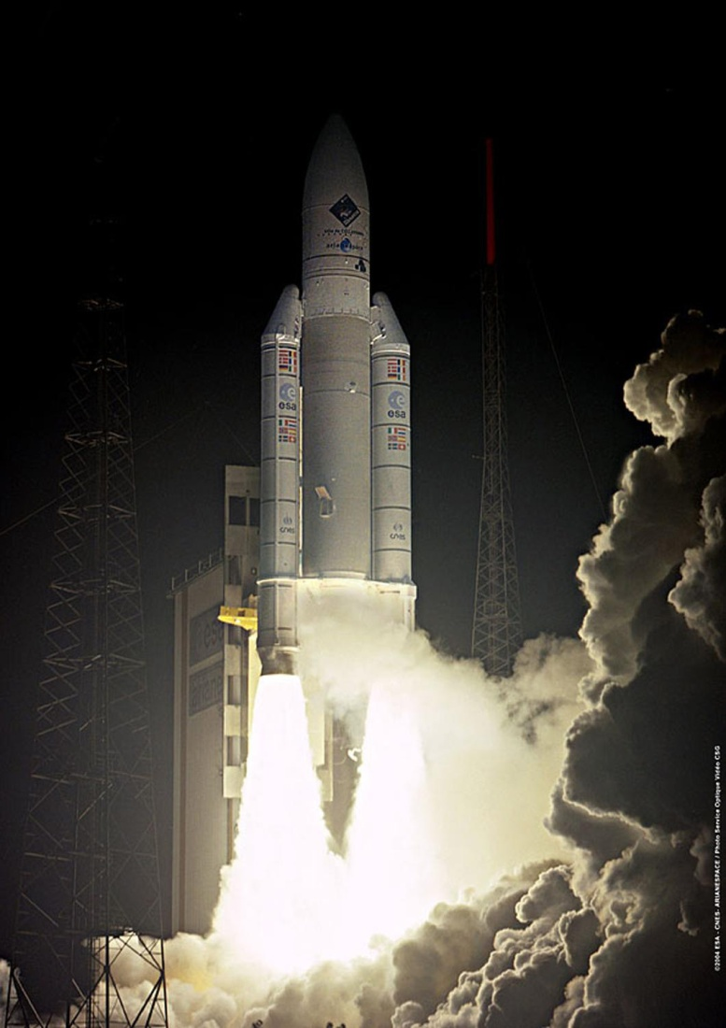
Start sondy Rosetta 2. března 2004. Foto: ESA
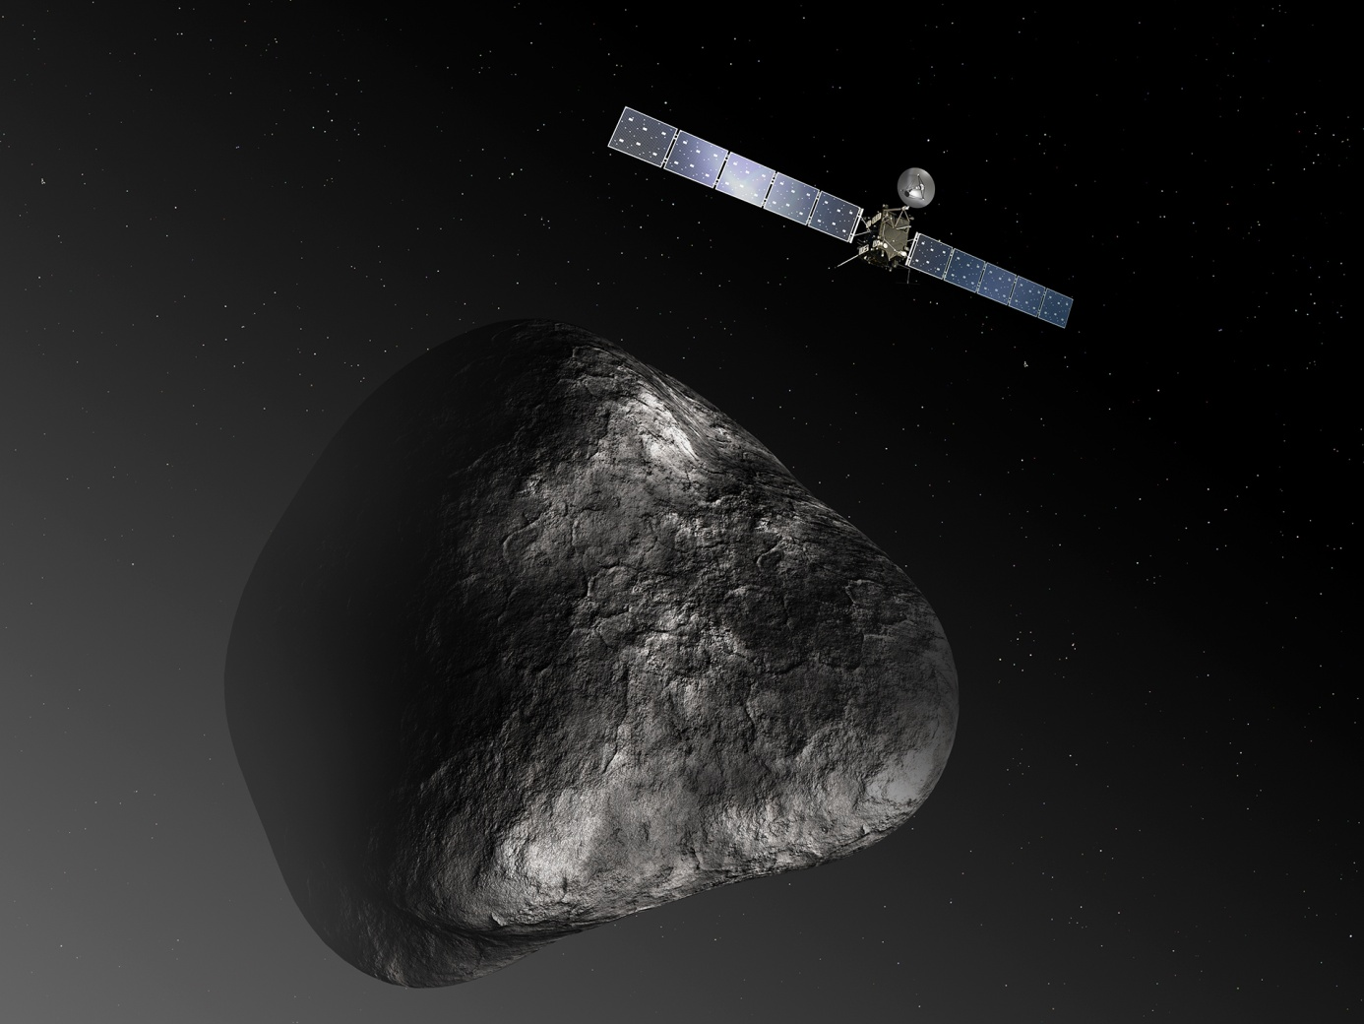Animace příletu Rosetty k cílové kometě (velikostní poměry neodpovídají realitě). Foto: ESA

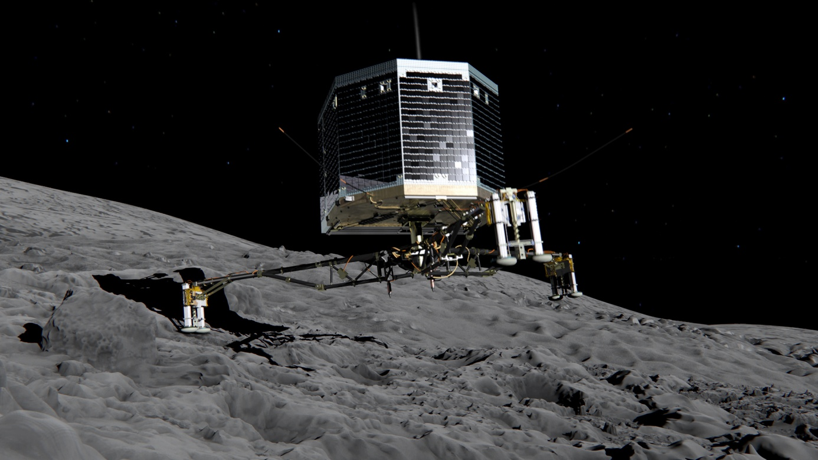Animace přistání pouzdra Philae na povrchu komety. Foto: ESA

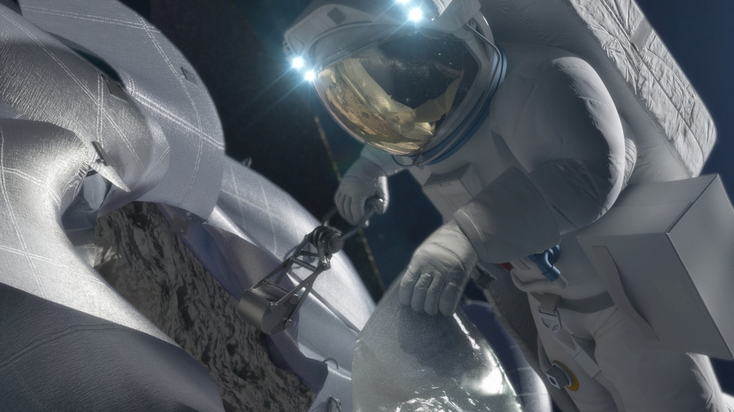Takto by mohl jednou vypadat průzkum asteroidu americkými astronauty. Foto: NASA

Česká astronomická společnost (ČAS) vydává od května 1998 tisková prohlášení o aktuálních astronomických událostech a událostech s astronomií souvisejících. Počínaje tiskovým prohlášením č. 67 ze dne 23. 10. 2004 jsou některá tisková prohlášení vydávána jako společná s Astronomickým ústavem Akademie věd ČR, v. v. i. Archiv tiskových prohlášení a další informace nejen pro novináře lze najít na adrese http://www.astro.cz/media. S technickými a organizačními záležitostmi ohledně tiskových prohlášení se obracejte na tiskového tajemníka ČAS Pavla Suchana na adrese Astronomický ústav AV ČR, v. v. i., Boční II/1401, 141 31 Praha 4, tel.: 226 258 411, e-mail: suchan@astro.cz.

